SASTANAK STRUČNOG TIMA U OKVIRU PROJEKTA
''KVALITETNO OBRAZOVANJE KROZ KURIKULARNU REFORMU''
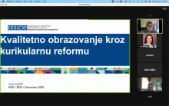
Misija OSCE-a u Bosni i Hercegovini pružila je podršku Pedagoškom zavodu Zeničko-dobojskog kantona u organizaciji sastanka Stručnog tima za izradu predmetnih kurikuluma Zeničko-dobojskog kantona. Stručni tim broji 36 članova, a sastoji se od 21 voditelja/ice predmetne/ih radne/ih grupe/a, 13 koordinatora/ica, 1 voditelj/ica Stručnog tima i 1 projektnog administratora. Sastanak je održan 03. decembra 2020. godine.
Stručni tim usko sarađuje sa radnim grupama za izradu predmetnih kurikuluma zasnovanih na ishodima učenja, s ciljem poboljšanja ukupnog kvaliteta obrazovanja svih učenika u Zeničko-dobojskom kantonu. Misija OSCE-a u Bosni i Hercegovini će podržati napore obrazovnih vlasti u Zeničko-dobojskom kantonu kroz Projekat „Kvalitetno obrazovanje kroz kurikularnu reformu” koji provodi uz finansijsku podršku vlada Kraljevine Norveške i Republike Italije.
Projekat će uključivati specijalizovanu obuku o izradi predmetnih kurikuluma, radne sastanke, kao i primopredaju jedinstvene mrežne platforme za izradu predmetnih kurikuluma obrazovnim vlastima u Zeničko-dobojskom kantonu.
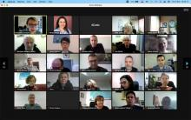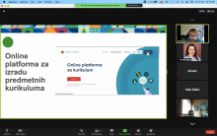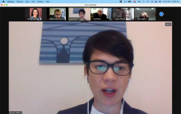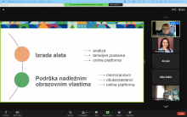

Link: https://www.google.com/url?sa=t&rct=j&q=&esrc=s&source=web&cd=&cad=rja&uact=8&ved=2ahUKEwjmz5OeyJjvAhV2ThUIHcswAQAQFjAAegQIBRAE&url=https%3A%2F%2Fwww.facebook.com%2Foscebih%2F&usg=AOvVaw0urevWGsdPL5kRyGShdm30

